自治会内組織が運営する団地図書館

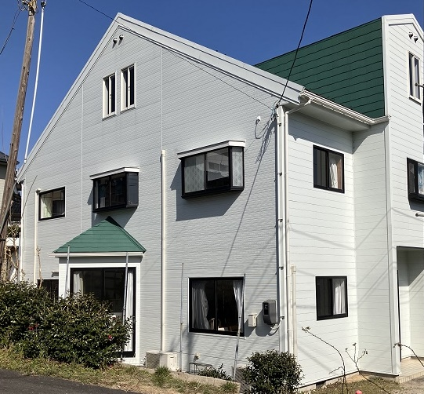

「本と遊ぶくつろぎの家」開館中

　古志原団地生活お助け隊が８月から開設している団地図書館「本と遊ぶくつろぎの家」　（八雲台１丁目１３―２＝マップ参照）。図書館といってもおしゃべりも可、くつろぎスペースにはソフトドリンクもあって、ゆっくり本や月刊誌を開くこともできます。

第１、第３土曜、毎日曜日１３時から１７時ごろまで、開館しています。どうぞ、お気軽にお立ち寄りください。

ダイアグラム

AI 生成コンテンツは誤りを含む可能性があります。

島大生や南高校生などがボランティアとして手伝ってくれてい

ます。

1. 第３土曜、毎日曜開館。貸し出しOK

おしゃべりもOKくつろぎスペース

ソフトドリンクもあります。

「古志原団地」「八雲台１丁目」近接

　◆蔵書は　絵本、児童書、一般書籍、文庫本、新書

　　　　　　　　「山陰キラリ」「きょうの料理」「３分クッキング」「家

庭画報」　「婦人公論」「文藝春秋」など月刊誌。

毎月、新刊本も入ります。今、注目は「小泉八雲」の各種書籍です。

　◆貸出は　貸出個人ノートを発行。１回３冊まで２週間借りることができます。

　◆飲み物　コーヒー、紅茶、お茶などがあります。セルフでお願いしています。

　◆運営は　古志原団地生活お助け隊と島根大、松江南高校の学生、一般ボランティアなどで運営しています。

＜お問い合わせ先・事務局＞

０８０・５７９２・５７９１

ボランティア運営スタッフ募集中

古本、絵本などの寄贈もお願いします。